Câu 1. Phát biểu nào sau đây là đúng khi nói về các loại bus trong hệ thống máy tính? (G2.2)
- Độ rộng của bus dữ liệu không ảnh hưởng đến lượng dữ liệu có thể truyền trong một đơn vị thời gian.
- Bus địa chỉ được sử dụng như đường dẫn tín hiệu logic một chiều để truyền địa chỉ tham chiếu tới các khu vực bộ nhớ.
- Bus điều khiển thường được điều khiển bởi vi điều khiển để gửi các tín hiệu đến thiết bị ngoại vi.
- Tất cả đều sai.

Câu 2. Ý nào sau đây KHÔNG phải là sự khác biệt giữa vi xử lý và vi điều khiển (G2.2)
- Vi điều khiển được sử dụng để điều khiển các thiết bị I/O trong khi vi xử lý chuyên về xử lý dữ liệu, thông tin.
- Vi điều khiển bao gồm CPU và các thành phần khác như RAM, ROM, Timer trong khi vi xử lý để chỉ một CPU trên một IC đơn.
- Tập lệnh của vi điều khiển được thiết kế để xử lý dữ liệu theo khối trong khi tập lệnh của vi xử lý thiên về xử lý trên từng bit dữ liệu.
- Các chế độ định địa chỉ trên vi điều khiển không mạnh mẽ bằng vi xử lý.

Câu 3. Trong cấu tạo của một port (cổng) của vi điều khiển 8051, linh kiện nào sau đây được sử dụng lưu dữ liệu của một chân? (G2.2)
A. Flip-flop B. Tụ điện C. Cổng 3 trạng thái D. Đáp án khác

Câu 4. Biết rằng vùng RAM đa dụng của vi điều khiển 8051 được định địa chỉ từ 30h đến
7Fh, kích thước của vùng RAM này là bao nhiêu? (G2.2)
A. 79 byte B. 40 byte C. 128 byte D. 80 byte

Câu 5. Câu lệnh nào đây được dùng để lấy giá trị FA được lưu trong bộ nhớ của vi điều khiển 8051 như hình bên dưới và lưu vào thanh ghi Accumulator? (G4.1)

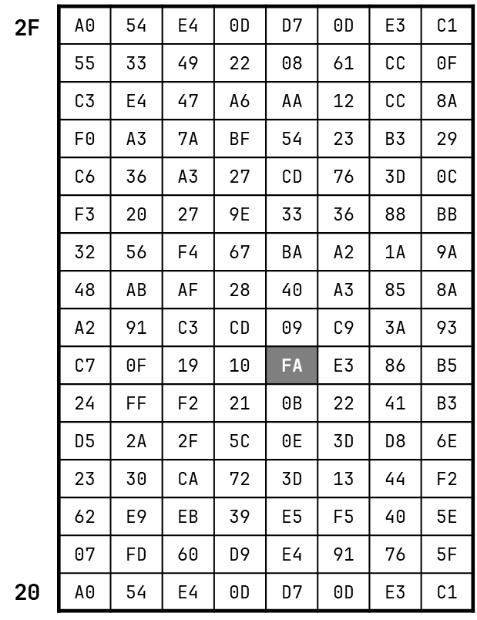
A. MOV A, FAh B. MOV A, 0FAh C. MOV A, 26h.4 D. MOV A, 33h

Câu 6. Trong vi điều khiển 8051, biết rằng giá trị của các thanh ghi DPTR và A lần lượt là
4300h và 6, hãy cho biết câu lệnh MOV A, @A + DPTR sẽ có tác dụng gì? (G2.2)
- A ß M[4306]
- A ß 6 + M[4300]
- A ß M[6] + 4300
- Đáp án khác

Câu 7. Cho đoạn mã assembly như bên dưới:
MOV A, #20h
MOV B, #82
MUL AB
Hãy cho biết giá trị của thanh ghi A và B lần lượt là bao nhiêu sau đoạn code trên? (G4.1)
A. 0A, 40 B. 10, 40 C. 40, 0A D. 40, 10

Câu 8. Hãy cho biết cú pháp khai báo biến nào sau đây là đúng trong vi điều khiển 8051?
(G2.2)
- VAR: DB “CE103”
- VAR DB 00110011b
- VAR: DB #A8h
- VAR: EQU 100

Câu 9. Những thanh ghi đặc biệt nào sau đây không thể định địa chỉ theo bit? (G2.2)
A. TCON B. SCON C. PSW D. TMOD

Câu 10. Câu lệnh nào sau đây không đúng? (G2.2)
- MOV R2, 5Eh
- MOV P1, #FFh
- MOV P3, #90h
- MOV P2, @R0

Câu 11. Chế độ hoạt động nào sau đây không phải là chế độ hoạt động của Timer trên vi điều khiển 8051? (G2.2)
- Chế độ định thời 8 bit lặp lại
- Chế độ định thời 16 bit
- Chế độ định thời 13 bit
- Chế độ gộp 2 timer

Câu 12. Các bộ giá trị của thanh anh và thanh ghi nào sau đây sẽ cài đặt Timer 0 định thời trong vòng 20ms? (G4.1)
A. Tần số thạch anh 12MHz, | TMOD = 21h, | TH = B1h, | TL = E0h
B. Tần số thạch anh 11.0592MHz, | TMOD = 01h, | TH = 4Eh, | TL = 20h
C. Tần số thạch anh 12MHz | TMOD = 10h, | TH = B1h, | TL = E0h
D. Tần số thạch anh 12MHz | TMOD = 11h | TH = 4Eh | TL = 20h

Câu 13. Khi sử dụng UART trên vi điều khiển 8051, thanh ghi nào được sử dụng để giữ giá trị trước khi gửi hoặc sau khi nhận? (G2.2)
A. TCON B. ACC C. SBUF D. SCON

Câu 14. Hãy tìm bộ số XTAL, SMOD, TH1 để cài dặt UART có baudrate là 4800? (G4.1)
- Tần số thạch anh 11.0592MHz, SMOD = 1, TH1 = F3h
- Tần số thạch anh 20MHz SMOD = 0, TH1 = F5h
- Tần số thạch anh 12MHz, SMOD = 1, TH1 = F3h
- Tần số thạch anh 16MHz SMOD = 1, TH1 = F8h

Câu 15. Thứ tự ưu tiên các ngắt được thực hiện như thế nào nếu giá trị của thanh ghi IP =
19H? (G4.1, G6.2))
- INTR 0, Timer 0, INTR 1, Timer 1, UART
- Timer 0, INTR 0, UART, INTR 1, Timer 1
- UART, Timer 1, INTR 0, Timer 1, INTR 1
- INTR 0, Timer 1, UART, Timer 0, INTR 1

Câu 16. Vi xử lý 8086 không bao gồm khối nào sau đây? (G6.2)
- RAM
- Registers
- Control Unit
- Arithmetic & Logic Unit

Câu 17. Các thanh ghi CS, DS, SS, ES còn được gọi là: (G2.2)
- Các thanh ghi đa năng
- Các thanh ghi đoạn
- Các thanh ghi phụ
- Các thanh ghi bộ nhớ

Câu 18. Vi xử lý 8086 tạo ra tham chiếu địa chỉ có giá trị 1280:0123H. Tham chiếu này tương ứng với địa chỉ vật lý nào sau dây: (G4.1)
- 013A3h
- 01403h C. 12923h
D. 19823h

Câu 19. Lệnh nào sau đây không thể thực thi trong tập lệnh của vi xử lý 8086? (G2.2)
- MOV AL, BX
- MOV DS, ES
- DIV AB
- Tất cả đều đúng

Câu 20. Hãy cho biết giá trị của thanh ghi AL sau khi thực thi đoạn chương trình sau đây? (G4.1)
MOV AX, #1A2Bh
STC
MOV CL, 3
RCL AL, CL
- 59h
- 5Ch
- 65h
- E5h

PHẦN 2. TỰ LUẬN (02 điểm) (G2.2, G4.1)
Vẽ lưu đồ giải thuật và viết chương trình sử dụng ngắt Timer 0 để tạo sóng vuông 12KHz trên chân P0.1 cùng lúc đó chương trình gửi liên tục ký tự ‘A’ qua UART ở chế độ 3 với thạch anh 12MHz và tốt độ baud 4800.

